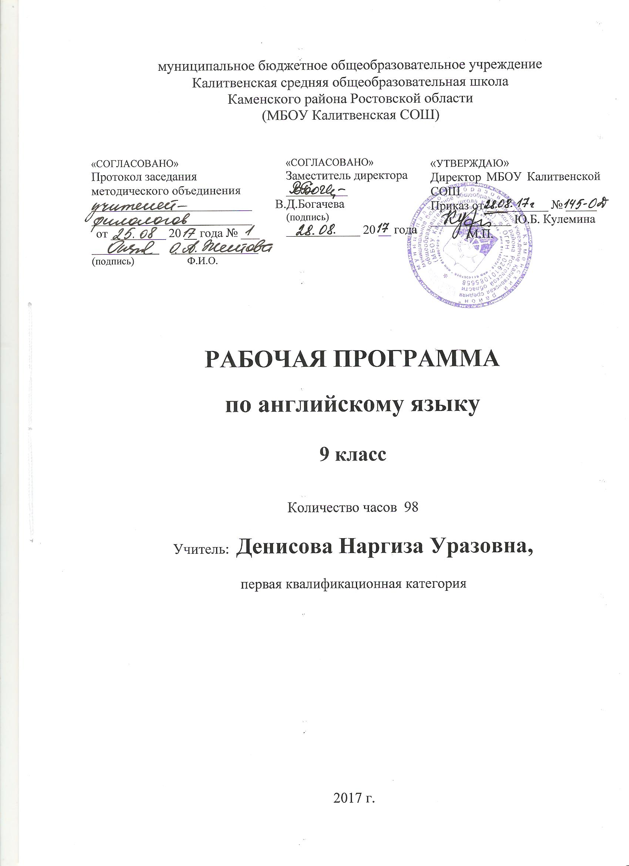Пояснительная записка

Настоящая рабочая учебная программа базового курса «Английский язык» для 9 класса основной общеобразовательной школы составлена на основе федерального компонента государственного образовательного стандарта базового уровня общего образования, утверждённого приказом МО РФ № 1312 от 09.03.2004 года и примерной программы по английскому языку (базовый уровень) опубликованной в сборнике программ для общеобразовательных учреждений (Примерные программы основного общего образования по английскому языку. Сборник нормативных документов /составители Э. Д. Днепров ,  А. Г. Аркадьев – М.: Дрофа, 2008.)

Программа адресована учащимся 9 класса МБОУ Калитвенской СОШ, где обучение английскому языку начинается со второго класса, при этом на изучение предмета в соответствие с базовым образовательным планом отводится 3 часа в неделю. В рабочую программу внесены изменения: резервные уроки  - 10 ч.  распределены по темам как учебные уроки по грамматике.

Согласно учебному плану МБОУ Калитвенской СОШ, на изучение английского языка в 9 классе  отводится  34 учебных недели, т.е. количество часов – 102. В 2017-18 уч.году определены следующие праздничные дни: 23 февраля, 8,9 марта, 30 апреля, 1,2,9 мая (опираясь на данные производственного календаря на 2018 год, составленного на основе Постановления Правительства Российской Федерации «[О переносе выходных дней в 2018 году](http://base.garant.ru/56704653/)»). Количество часов-98. Программа выполнена за счет уплотнения материала.

Требования к уровню подготовки обучающихся

В результате изучения английского языка в 9 классе ученик должен знать/понимать

* основные значения изученных лексических единиц (слов, словосочетаний); основные способы словообразования (аффиксация, словосложение, конверсия);
* особенности структуры простых и сложных предложений изучаемого иностранного языка; интонацию различных коммуникативных типов предложений;
* признаки изученных грамматических явлений (видо-временныхформ глаголов, модальных глаголов и их эквивалентов, артиклей, существительных, степеней сравнения прилагательных и наречий, местоимений, числительных, предлогов);
* основные нормы речевого этикета (реплики-клише, наиболее распространенная оценочная лексика), принятые в стране изучаемого языка;
* роль владения иностранными языками в современном мире, особенности образа жизни, быта, культуры стран изучаемого языка (всемирно известные достопримечательности, выдающиеся люди и их вклад в мировую культуру), сходство и различия в традициях своей страны и стран изучаемого языка;

уметь

говорение

* начинать, вести/поддерживать изаканчивать беседу в стандартных ситуациях общения, соблюдая нормы речевого этикета, при необходимости переспрашивая, уточняя;
* расспрашивать собеседника иотвечать на его вопросы, высказывая свое мнение, просьбу, отвечать на предложение собеседника согласием/отказом, опираясь на изученную тематику и усвоенный лексико-грамматический материал;
* рассказывать о себе, своей семье, друзьях, своих интересах и планах на будущее, сообщать краткие сведения о своем городе/селе, о своей стране и стране изучаемого языка;
* делать краткие сообщения, описывать события/явления (в рамках пройденных тем), передавать основное содержание, основную мысль прочитанного или услышанного, выражать свое отношение к прочитанному/услышанному, давать краткую характеристику персонажей;
* использовать перифраз, синонимичные средства в процессе устного общения;

аудирование

* понимать основное содержание кратких, несложных аутентичных прагматических текстов (прогноз погоды, объявления на вокзале) и выделять для себя значимую информацию;
* понимать основное содержание несложных аутентичных текстов, относящихся к разным коммуникативным типам речи (сообщение/рассказ), уметь определить тему текста, выделить главные факты в тексте, опуская второстепенные;
* использовать переспрос, просьбу повторить;

чтение

* ориентироваться в иноязычном тексте: прогнозировать его содержание по заголовку;
* читать аутентичные тексты разных жанров преимущественно с пониманием основного содержания (определять тему, выделять основную мысль, выделять главные факты, опуская второстепенные, устанавливать логическую последовательность основных фактов текста);
* читать несложные аутентичные тексты разных жанров с полным и точным пониманием, используя различные приемы смысловой переработки текста (языковую догадку, анализ, выборочный перевод), оценивать полученную информацию, выражать свое мнение;
* читать текст с выборочным пониманием нужной или интересую­щей информации;

письменная речь

* заполнять анкеты и формуляры;
* писать поздравления, личные письма с опорой на образец: рас­спрашивать адресата о его жизни и делах, сообщать то же о себе, выражать благодарность, просьбу, употребляя формулы речевого этикета, принятые в странах изучаемого языка;

использовать приобретенные знания и умения в практической деятельности и повседневной жизни для:

• социальной адаптации, достижения взаимопонимания в процессе устного и письменного общения с носителями иностранного языка, установления межличностных и межкультурных контактов в доступных пределах;

* создания целостной картины поли язычного, поликультурного ми­ра, осознания места и роли родного и изучаемого иностранного

языка в этом мире;

* приобщения к ценностям мировой культуры как через иноязыч­ные источники информации, в том числе мультимедийные, так и через участие в школьных обменах, туристических поездках;
* ознакомления представителей других стран с культурой своего на­рода, осознания себя гражданином своей страны и мира.

Содержание учебного предмета

|  |  |  |
| --- | --- | --- |
| Наименование тем разделов | Кол-во часов | Содержание учебной темы |
| Цикл1. Чтение в нашей жизни. | 12 | Знаменитые писатели и их произведения. Литературная карта страны. Литературные жанры. Предпочтения подростков в чтении. Любимые писатели, произведения. Выбор книги в качестве подарка. |
| Цикл2. Музыка в нашей жизни. | 12 | Музыкальные стили и композиторы, их произведения. Музыкальная карта страны. История рок- и поп-музыки, наиболее известные исполнители, их произведения. Музыкальные предпочтения. Променад-концерты. |
| Цикл3. Средства массовой информации. | 14 | Радио, телевидение: каналы, фильмы и программы. Любимые передачи. Пресса: виды периодических изданий. Периодика для подростков. Интернет.  Роль и влияние средств массовой информации на жизнь человека. |
| Цикл4. Школьное образование, школьная жизнь, изучаемые предметы и отношение к ним. | 12 | Типы школ в Британии, США и России, сходства и различия в системах образования. Лучшие школы. Моя школа. Мой класс. |
| Цикл5. Моя будущая профессия. | 12 | Популярные и перспективные профессии. Умения и качества, необходимые для определённой профессии. Выбор и поиск работы. Трудоустройство подростков. Работа и обучение за рубежом. Необычные профессии. |
| Цикл6. Страна изучаемого языка в мировом сообществе. | 18 | Место страны в мире, достижения мирового уровня. Достопримечательности. Выдающиеся личности, лауреаты Нобелевской премии. Языки, роль английского/русского языка в мире. Изучение иностранных языков. Благотворительные организации и мероприятия. |
| Цикл 7. Наш школьный ежегодник | 18 | Закрепление изученного материала. |

Календарно- тематическое планирование

|  |  |  |  |
| --- | --- | --- | --- |
| Тема урока | Кол-  во  часов | Дата  проведения | |
| план | факт |
| Ввод лексики по теме: виды книг. Отработка в речи. | 1 | 01.09 |  |
| Биографии известных писателей Великобритании и России. Грамматика. | 1 | 05.09 |  |
| Любимые и популярные писатели подростков Великобритании, США и России. Грамматика. | 1 | 06.09 |  |
| Урок чтения. Знакомство с отрывком из рассказа «Лаки Брик» Р. Дала и биографией автора. | 1 | 08.09 |  |
| Развитие монологической речи. | 1 | 12.09 |  |
| Британские и американские писатели. Грамматика. | 1 | 13.09 |  |
| Развитие речевых навыков по теме «Читать книги или смотреть фильмы?». | 1 | 15.09 |  |
| Отношение зарубежных подростков к чтению, их литературные интересы и любимые писатели. | 1 | 19.09 |  |
| Развитие умения читать с целью полного понимания содержания и с извлечением конкретной информации. | 1 | 20.09 |  |
| Знакомство с творчеством известных писателей. Чтение. | 1 | 22.09 |  |
| Работа над проектами «Писатели и поэты России». | 1 | 26.09 |  |
| Защита проектов «Писатели и поэты России». | 1 | 27.09 |  |
| Музыкальные стили, распространённые в Британии. Британские музыкальные фестивали. | 1 | 29.09 |  |
| Знакомство с историей рок - и поп-музыки и музыкантами этих жанров. Грамматика. | 1 | 03.10 |  |
| Известные музыканты разных жанров - рок, джаз и классическая музыка. Развитие речевых навыков. | 1 | 04.10 |  |
| Урок чтения. Знакомство с героями книги «Песня Бадди» Н. Хинтона. | 1 | 06.10 |  |
| Популярные мюзиклы и известные рок - исполнители. Грамматика. | 1 | 10.10 |  |
| Яркие музыкальные события Британии. Говорение. | 1 | 11.10 |  |
| Выдающиеся произведения и представители российской музыкальной культуры. Чтение. | 1 | 13.10 |  |
| Написание письма официального характера по формулам речевого этикета, принятого в Британии. | 1 | 17.10 |  |
| Развитие умения читать с разными стратегиями. | 1 | 18.10 |  |
| Знакомство с историей рок-группы «Битлз» и представителями различных музыкальных жанров. Чтение. | 1 | 20.10 |  |
| Работа над проектами «Музыка и музыканты России». | 1 | 24.10 |  |
| Контрольная работа №1 по теме: «Музыка в нашей жизни.» | 1 | 25.10 |  |
| Анализ контрольной работы. СМИ в Великобритании, США и России. | 1 | 27.10 |  |
| Телевидение Великобритании. Крупнейшие телерадиовещательные корпорации и популярные телеканалы. Грамматика. | 1 | 07.11 |  |
| Привычки, связанные с просмотром телевизионных передач. Грамматика. | 1 | 08.11 |  |
| Роль СМИ в жизни британских и российских подростков и их отношение к рекламе. Грамматика. | 1 | 10.11 |  |
| Урок чтения. Знакомство с отрывком из художественного произведения «Матильда» Р. Дала. | 1 | 14.11 |  |
| Основные типы газет в Великобритании и их особенности. Грамматика. | 1 | 15.11 |  |
| Роль радио в жизни подростков. Развитие умения аудировать с разными стратегиями. | 1 | 17.11 |  |
| Преимущества одних СМИ по отношению к другим. Развитие речевых навыков. | 1 | 21.11 |  |
| Популярные британские сериалы. Грамматика. | 1 | 22.11 |  |
| Популярные телевизионные шоу Британии и их аналоги в России. Грамматика. | 1 | 24.11 |  |
| Молодёжные журналы. Развитие умения написания письма официального характера по заданной теме. | 1 | 28.11 |  |
| Популярные телевизионные программы британского телевидения. Говорение. | 1 | 29.11 |  |
| Работа над проектами «Молодёжные новости». Защита проектов. | 1 | 01.12 |  |
| Домашнее чтение. | 1 | 05.12 |  |
| Системы образования Великобритании и России. Грамматика. | 1 | 06.12 |  |
| Системы образования Великобритании и России. Предлоги времени (повторение). | 1 | 08.12 |  |
| Система образования США. Развитие умения аудировать с разными стратегиями. | 1 | 12.12 |  |
| Вопросы детей из разных стран о системе образования в Великобритании. Грамматика. | 1 | 13.12 |  |
| Мнение зарубежных сверстников о различных типах школ и способах обучения. | 1 | 15.12 |  |
| Урок чтения. Знакомств с отрывком из автобиографического произведения Б. Карсона и С. Мэрфи. | 1 | 19.12 |  |
| Возможности старших классов средней школы. Развитие умения вести диалог этикетного характера. | 1 | 20.12 |  |
| Контрольная работа №2 по теме: «Школьное образование, школьная жизнь, изучаемые предметы и отношение к ним.» | 1 | 22.12 |  |
| Анализ контрольной работы. Профессии, популярные среди подростков. | 1 | 26.12 |  |
| Системы образования Канады и Австралии. Развитие лексических и грамматических навыков. | 1 | 27.12 |  |
| Написание сочинения «Моя школа». | 1 | 12.01 |  |
| Развитие навыков устной речи. | 1 | 16.01 |  |
| Проблема выбора профессии. Грамматика. | 1 | 17.01 |  |
| Советы подросткам, ищущим работу. Глагольные идиомы. | 1 | 19.01 |  |
| Женские и мужские профессии. Развитие умения читать с разными стратегиями. | 1 | 23.01 |  |
| Получение образования за границей. Грамматика. | 1 | 24.01 |  |
| Работа во время учёбы в школе. Развитие речевых навыков. | 1 | 26.01 |  |
| Урок чтения по теме «Выбор профессии». | 1 | 30.01 |  |
| Работа во время летних каникул. Развитие умения составлять резюме. | 1 | 31.01 |  |
| Развитие умения вести диалог-расспрос и диалог-обмен мнениями. | 1 | 02.02 |  |
| Профессии в будущем в России. Развитие лексических и грамматических навыков. | 1 | 06.02 |  |
| Работа над проектами «Мир профессий в России». | 1 | 07.02 |  |
| Защита проектов «Мир профессий в России». | 1 | 09.02 |  |
| Достижения Британии и России в разных областях. | 1 | 13.02 |  |
| Известные люди и их достижения. Грамматика. | 1 | 14.02 |  |
| Роль английского и русского языков в мире. Самые распространённые языки. | 1 | 16.02 |  |
| Какой иностранный язык изучать и почему. Говорение. | 1 | 20.02 |  |
| Советы экспертов по изучению иностранного языка. Чтение. | 1 | 21.02 |  |
| Развитие умения вести диалог-расспрос и диалог-обмен мнениями. | 1 | 27.02 |  |
| Урок чтения. Знакомство с отрывком из книги «Возвращение домой» М. Маджориен. | 1 | 28.02 |  |
| Достопримечательности Британии. Грамматика. | 1 | 02.03 |  |
| Развитие умения читать с целью полного понимания и с извлечением конкретной информации. | 1 | 06.03 |  |
| Развитие умения переводить и работать с лингвострановедческим справочником. | 1 | 07.03 |  |
| Мнение иностранцев о русском языке. Грамматика. | 1 | 13.03 |  |
| Работа над проектами «Моя страна в мире». | 1 | 14.03 |  |
| Защита проектов «Моя страна в мире». | 1 | 16.03 |  |
| Досуг британских и американских школьников. | 1 | 20.03 |  |
| Развитие умения читать с целью полного понимания содержания. | 1 | 21.03 |  |
| Урок чтения. Знакомство с отрывком из художественного произведения «Блюз Сонни» Д. Балдвин. | 1 | 23.03 |  |
| Ваши планы и мечты. Развитие речевых умений. | 1 | 03.04 |  |
| Работа над проектами «Наши планы и мечты». | 1 | 04.04 |  |
| Защита проектов «Наши планы и мечты». | 1 | 06.04 |  |
| Повторение по темам «Досуг, увлечения: чтение и музыка». Грамматика. | 2 | 10.04,11.04 |  |
| Повторение по темам «Средства массовой информации. Грамматика. | 2 | 13.04,17.04 |  |
| Повторение по темам «Школьное образование, школьная жизнь, изучаемые предметы и отношение к ним». | 2 | 18.04,20.04 |  |
| Повторение по темам «Проблемы выбора профессии». Грамматика. | 2 | 24.04,  25.04 |  |
| Повторение по темам «Страны изучаемого языка и родная страна, их культурные особенности». | 1 | 27.04 |  |
| Повторение по темам « Выдающиеся люди, их вклад в науку и мировую культуру». | 2 | 04.05,08.05 |  |
| Повторение по темам «Роль иностранного языка». Грамматика. | 2 | 11.05,  15.05 |  |
| Итоговый контроль навыков чтения с разными стратегиями. | 1 | 16.05 |  |
| Подготовка к контрольной работе №3 по теме: «Наш школьный ежегодник». | 1 | 18.05 |  |
| Контрольная работа №3 по теме: «Наш школьный ежегодник». | 1 | 22.05 |  |
| Анализ контрольной работы. Развитие навыков говорения. | 1 | 23.05 |  |
| Домашнее чтение | 1 | 25.05 |  |